**V викторина «Тугулымский район: ретроспектива и современность»**

**2 тур**

*Задания этого тура публикуются 7 ноября. Это особая дата в истории нашей страны. Она связана с событиями становления Советской власти в 1917 г. Поэтому задания будут связаны с историей Тугулымского края в истории Советского Союза.*

**Задание 4** (*10 баллов*).

**Чайнворд «События и герои Гражданской войны в Тугулымском крае»**

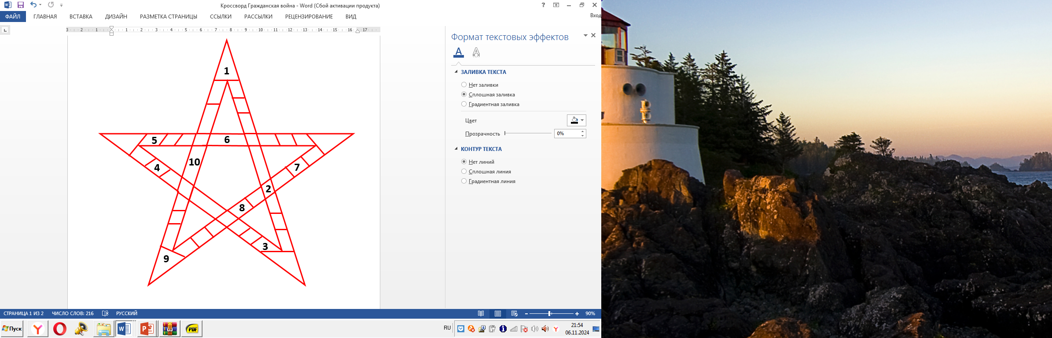

*Чайнворд – это разновидность кроссворда, в котором слова идут последовательно, друг за другом, образуя непрерывную цепочку. Последняя буква первого слова является первой буквой второго слова и так далее. Последняя буква десятого слова является первой буквой первого слова.*

1. В километре от этого поселка, возле «Борзуновского колка» летом 1919 года были расстреляны 12 политзаключенных за попытку совершения побега во время конвоирования на Восток.

2. Жертва кулацкого мятежа в Заводоуспенском в 1921 г., секретарь Волисполкома, коммунист, расстрелян, захоронен в братской могиле на территории поселка.

3. Улица в поселке Заводоуспенском, названная в честь председателя первого фабричного комитета, был расстрелян в 1919 году, как «зачинщик беспорядков и организатор рабочих бунтов против хозяев фабрики». Похоронен в братской могиле в южной части кладбища в поселке Заводоуспенском.

4. Речка в Тугулымском районе, приток Пышмы. На её берегу в деревне Юшковой установлен памятник Гражданской войны.

5. Инициативная группа, которая возглавляет, организует работу других. Этим словом можно назвать организаторов Советской власти на местах (в селах и деревнях).

6. Имя «вождя пролетариата». Единственный (в нашем районе) памятник ему установлен в поселке Луговском.

7. Имя существительное в названии одной из деревень Тугулымского района, раньше называлась Сбродова. Возле этой деревни находится братская могила, в которой по рассказам местных жителей захоронены красные из ближайших деревень.

8. Крупные животные, которых массово использовали и белые, и красные.

9. Рабочий Заводоуспенской фабрики, расстрелянный в 1919 г.

10. Междометие. Радостное приветствие. Вполне подходит для встречи нового в истории, чем бесспорно явилось рождение Советской власти в нашей стране.

Источник для ответов на вопросы чайнворда – сборник «Краеведческий ларец №14. 100-летию Великого Октября посвящается». Ссылка в интернет ресурс https://bibtgo.ru/load/kraevedenie/kraevedcheskij_larec/gerojam_i_zhertvam_grazhdanskoj_vojny_v_pamjat_pogibshim_i_pomnit_zhivym_kraevedcheskij_larec_sb_14/61-1-0-351

**Задание 5** (*10 баллов*).

Жизнь Тугулымского района можно проследить по выпускам районной газеты «Знамя труда». Предлагаем Вам определить к каким событиям, праздникам были приурочены публикации плакатов на первой полосе.

|  |  |  |  |
| --- | --- | --- | --- |
| №2 Праздник _____________ | №3 Праздник ___________ | | №4 Праздник __________ |
| №1. Праздник ___________________________ | | №6. Праздник __________________ | |
| №5. Праздник _________________________ | | №7. Событие ____________________ | |
| №8. День, который в разные периоды истории отмечался в разные даты _____________________ | | | |
| №9. Праздник _______________ | | | №10. День _________________ |

Интернет источник: <https://bibtgo.ru/load/znamja_truda_i_municipalnyj_vestnik/1>

Гугл-форма для заполнения ответов будет опубликована на странице викторины ВК в выходные дни.